Piquenique ao ar livre para celebrar o dia com a sua mãe
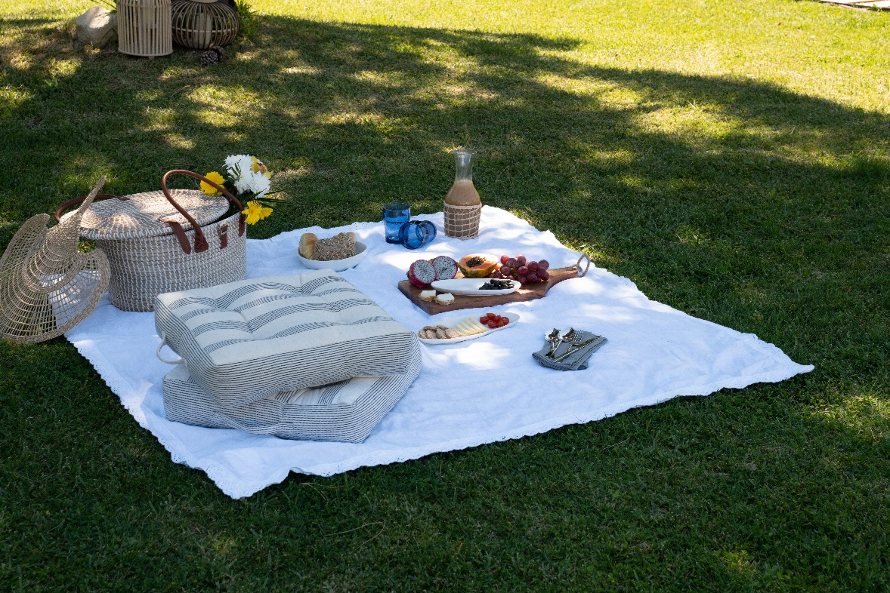
GATO PRETO CELEBRA DIA DA MÃE AO AR LIVRE

O Dia da Mãe está a chegar e o Gato Preto sugere um programa ao ar livre, para retribuir o carinho e afeto a todas as mães e proporcionar um momento inesquecível para celebrar este dia tão especial.
Alinhado com o conceito Living Spaces, mais concretamente com a coleção Primavera-Verão’21 – Living Spaces in Nature, o Gato Preto partilha sugestões para se criar um piquenique entre mães e filhos, aproveitando os espaços exteriores, uma opção segura e divertida, bastante simples de ser planeada.
Peças como cestas, almofadas, tábuas de madeira e loiças em acrílico, são alguns dos artigos sugeridos para criar o ambiente perfeito ao ar livre e viver momentos de convívio e união num piquenique memorável.

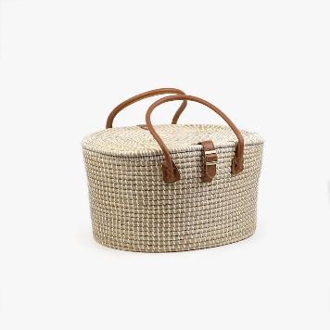
Cesto de Piquenique 45x35x25 cm
O que não pode faltar num Piquenique é o cesto para colocar as refeições, tais como fruta, sandes, sumos e bolos para se deliciarem durante todo o dia.
PVP: 54,99€
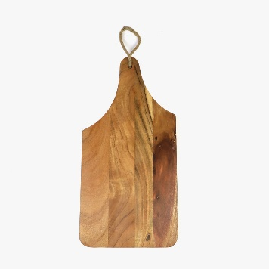
Tábua Madeira 52x25 cm
Para dispor o queijo, fiambre ou presunto por exemplo, esta tábua de madeira é ideal para o efeito.
PVP: 29,99€

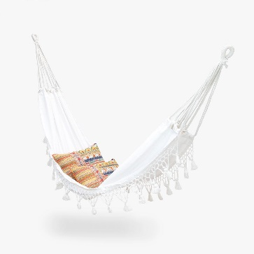
Cama de rede Natural 200x90 cm
Depois da refeição nada melhor do que uns momentos para descansar. A cama de rede é uma opção confortável que poderá ser montada entre árvores, à sombra.
PVP: 59,99€

Aproveite e leve para o Piquenique o presente ideal para oferecer à sua mãe, que poderá também encontrar nas lojas Gato Preto.
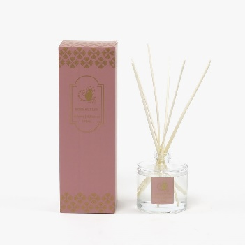
Difusor Rose Evelyn 180 ml
Todas as mães adoram ter a sua casa perfumada, este difusor vai dar um toque nas divisões e transformar o ambiente.
PVP: 16,99€
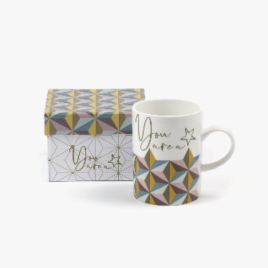
Caneca You are a Star
Esta caneca reflete na perfeição o significado que as mães têm para os filhos – são verdadeiras estrelas nas suas vidas.
PVP: 9,99€

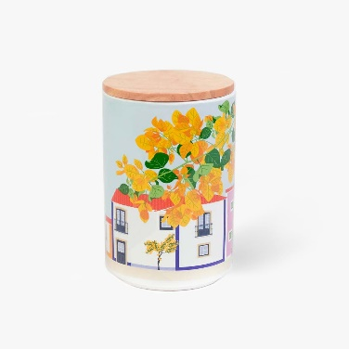
Pote Buganvília
Faça as suas próprias bolachas caseiras e ofereça dentro deste pote feito em cerâmica com tampa em madeira, a sua mãe vai ficar deliciada.
PVP: 12,99€

Imagens dos produtos disponíveis aqui.

Mais informações em www.gatopreto.com

O GATO PRETO
O Gato Preto nasceu em 1986 com o objetivo de dar a conhecer as tradições e o artesanato feito em Portugal.
Contamos atualmente com 65 lojas, em Portugal e Espanha, além da loja online, com uma oferta de produtos para as mais diversas áreas, combinando coleções exclusivas concebidas por uma equipa de design própria, com peças selecionadas nos melhores produtores nacionais e internacionais.
Somos uma das marcas mais emblemáticas e com maior notoriedade da decoração em Portugal e Espanha, e assim queremos continuar. Apresentamos as nossas coleções exclusivas e apostamos em design in-house. Esta é a nossa base de inspiração para um futuro ainda mais próspero, continuando a criar, inovar e a marcar a diferença pela singularidade de coleções únicas no mercado.
Inspiramo-nos nas tendências atuais e aplicamo-las ao nosso design, modernizando as diferentes linhas e categorias de homewear e decoração.
Em 2020, o Gato Preto ganhou um “novo dono” e com ele uma “nova vida”.
Procuramos agora marcar uma nova posição no mercado com uma mudança de identidade, mais forte e sofisticada. O Gato Preto reinventa-se, atualiza-se, e olha agora para o futuro posicionando-se para relançar esta nova imagem, focado em novas ambições com uma nova identidade visual, atual, moderna e focada.
Surge também um novo claim: Living Spaces - damos vida aos espaços e queremos espaços com vida.

Mais informações

Lift Consulting
Raquel Campos
raquel.campos@lift.com.pt
91 865 49 31

Filipa Prates
filipa.prates@lift.com.pt
91 826 77 01

